广州市康滙家医药有限责任公司
广州市康滙家医药有限责任公司是一家新兴的药品零售连锁公司，在2008年康滙家家人怀着对医药零售事业的崇高理想，开始成立了第一家零售药房，从此一个年轻又有活力的康汇家（康滙家前身）通过严格要求质量与专业水平及对顾客服务至上的原则不断的扩展，目前已拥有门店9家，在队伍不断壮大的同时，注重专业人才的培养，始终秉承勤奋、开拓、严谨、高效的企业精神和以人为本、以才为用的管理理念。康滙家将用毕生的精力致力于中国医药零售事业的发展──秉着专业、专注、专心！以质量为本、诚信经营的优质服务理念打造社区最佳的百姓放心、便利的药房！公司坐落在广州市萝岗区科学城附近有体育公园、万达广场。
康滙家全体人员正用自己的思想和行动朝着做中国优质连锁零售药房的目标坚定前行，现欢迎各类人才到康滙家公司来发展创新、成就梦想！加入康滙家共创辉煌！公司建立了现代企业管理制度和“人品优先、能力适度、敬业为本、团队第一”的人才使用机制，将为每一位员工都提供个性化的职业生涯规划指导，及公平、公正的竟争机会和晋升机制；你有多大的能耐就给你多大的舞台！
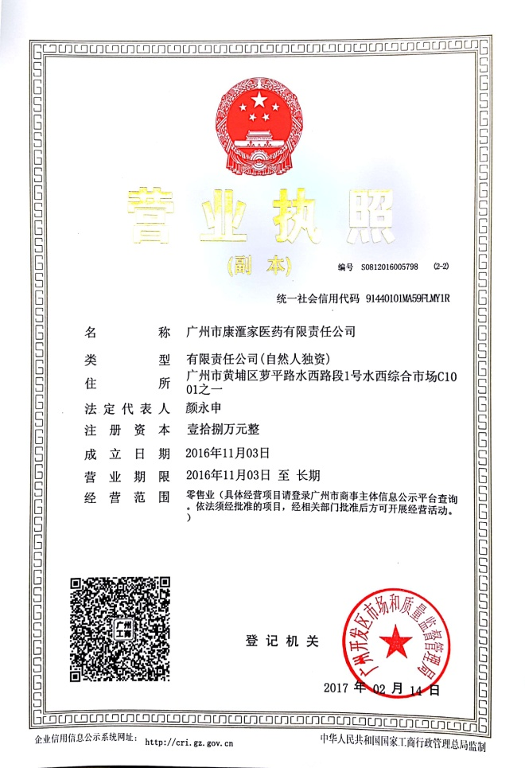
招聘职位 | 人数 | 学历 | 专业 | 招聘要求
实习生 | 女25人 | 中专以上 | 药学、制药等相关专业 | 专业知识扎实，勤奋好学，对工作有高度责任感，能吃苦耐劳，具有较强的团队合作意识和不断创新精神，人际沟通能力强。
一、招聘职位：营业员、文员。
二、工作时间：公司实行每天8小时工作制，岗位分两班，每月休息2天。
三、薪酬待遇：
1、实习生实习期间底薪＋岗位奖金2000元/月，包住宿和工作餐，实习期为三个月由公司购买实习员工团体意外险。
2、实习期结束后，经考核合格者予以转正，底薪＋提成＋岗位奖金综合月收入2500-5000元，年终带薪休假和年终奖金，公司购买五险一金等。
3、实习生入司前由公司统一安排体检，体检不合格者（传染病、大小三阳、青霉素过敏等不能从事制药生产岗位）将退回原校。

公司地址：广州市萝岗区萝平路水西路段1号C1001之一

